Консультация для родителей
По теме
«Столица нашей Родины - Москва»
(для детей подготовительной группы)

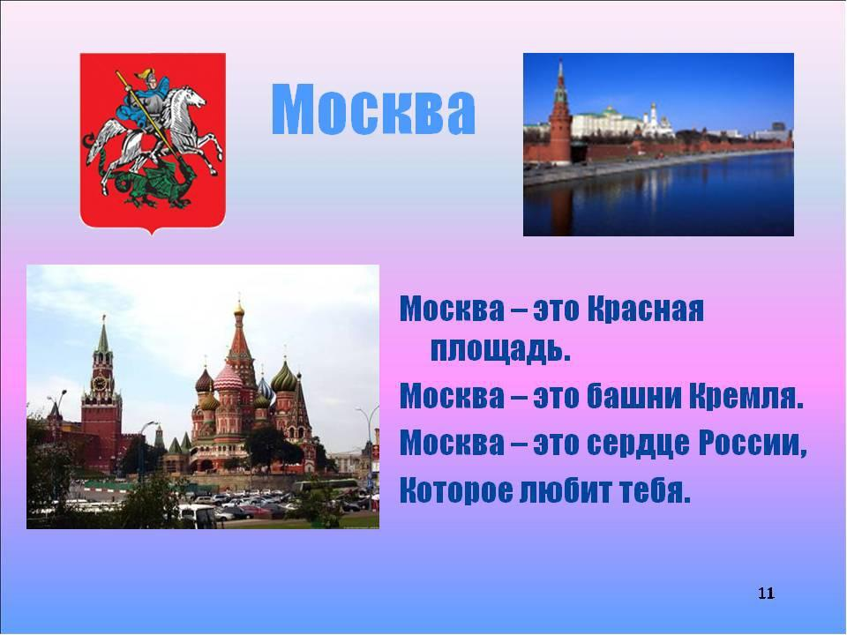
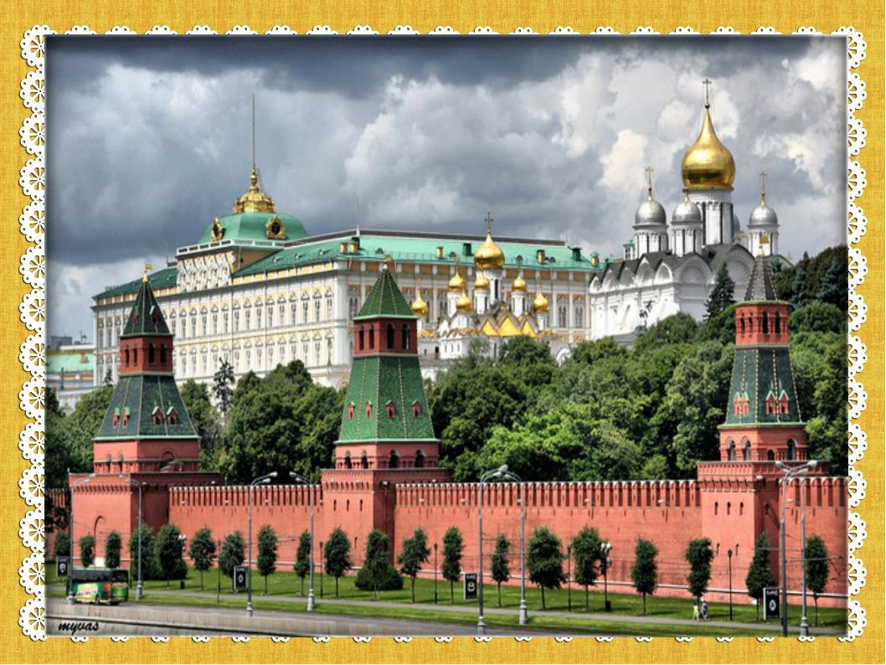

Дети должны усвоить: что такое «страна», кто в ней живет, кто руководит страной, что такое столица, как называется столица нашего государства, какие национальности живут в стране, флаг и герб символы нашей страны.
Лексика
Предметный: Россия, Родина, Отечество, президент, Москва, столица, флаг, государство, гимн, герб, кремль, куранты, Красная Площадь, патриотизм, любовь, долг, город, дом, правительство, улица, проспект, бульвар, тротуар, москвич, достопримечательность, сад, парк, Москва река.
Глагольный: жить, любоваться, учиться, хранить, изучать, познавать, путешествовать, восхищаться, встречать, провожать, основал, смотреть, работать, проживать.
Признаков: (страна) большая, дружная, сильная, добрая, красивая, огромная, триумфальная, бескрайняя, красная, белокаменная, величественная, просторная, древняя, современная, отстроенная, отреставрированная, престижный, независимая, непобедимая, многонациональная.
Наречия: высоко, низко, широко, узко, красиво, весело, чисто, удобно, современно, цивилизованно.
Грамматический строй
- «Чего много?» (родительный падеж множественного числа)
В нашей стране много (чего?) полей.
(реки, озера, народ, моря, города, дороги, леса, горы, равнины, поселки, деревни, луга).
- «Полюбуйся!» (употребление творительного падежа множественного числа существительных)
Мы любуемся чем?) полем, полями.
(река, озеро, площадь, улица, поляна, луг, гора, салют, лес, равнина, море, сад)
- «Назови ласково» (образование существительных в уменьшительно - ласкательной форме)
Лес – лесок
(ручей, дерево, озеро, пруд, река, гора, луг, поляна, город, дорога, завод, дом, салют)
- «СКОЛЬКО их?» (согласование числительных с существительными в роде, числе и падеже):
Одна река, две реки, пять рек
(пруд, гора, город, столица, флаг, поле, дорога, здание, государство, памятник, фонтан, дом)
- «Что лишнее?» (назови лишнее слово, объясни свой выбор)
Москва, Дегтярск, ул. Калинина, Екатеринбург.
Парк ,сквер, сад, лес.
Машина, улица, площадь, проспект.
Река, пруд, мост, озеро.
Город, дом, деревня, поселок.
- Образуй новое слово:
Сделана из белого камня (значит она какая?) – белокаменная.
На церквях золотые купола – златоглавая.
Приносит победу – победоносный.
Красивая площадь - Красная площадь.
Связная речь
- Составление рассказа о своей стране по вопросам:
- Как называется наша страна?
- Как называется столица нашей Родины?
- Что находится в Москве?
- Кто руководит нашей страной?
- Как называется город, в котором ты живешь?
Слоговой анализ
Сосчитай количество слогов в словах :
Родина, Россия, государство, столица, флаг, президент, народ, гимн, страна, город, поселок, деревня, национальность.
Нарисуй российский флаг и раскрась его.
Сможет ли ребенок сделать звукобуквенный анализ слова МОСКВА?
(В слове два слога МОСК-ВА, ударение падает на первый слог ВА. В слове 6 звуков. Первый звук [М] – твердый согласный, обозначим синим цветом, второй [О] – гласный звук, поющий, обозначим красным цветом, третий звук [С] – твердый согласный, обозначим синим цветом, четвертый [К] – твердый согласный, обозначим синим цветом, пятый [В] – твердый согласный, обозначим синим цветом, а последний шестой [А] – гласный звук, поющий, обозначим красным цветом. В слове два слога, потому что в нем два гласных звука.)
Аналогично попробовать сделать со словом РЕКА.

Пальчиковая гимнастика:
Город чудный, город древний,
Ты вместил в свои концы
(хлопок, кулачок)
И посады, и деревни,
И палаты, и дворцы…
На твоих церквах старинных
Вырастали дерева.
(поочерёдно загибать пальчики)
Глаз не схватит улиц длинных…
Это матушка – Москва.
(сгибать, разгибать пальчики)
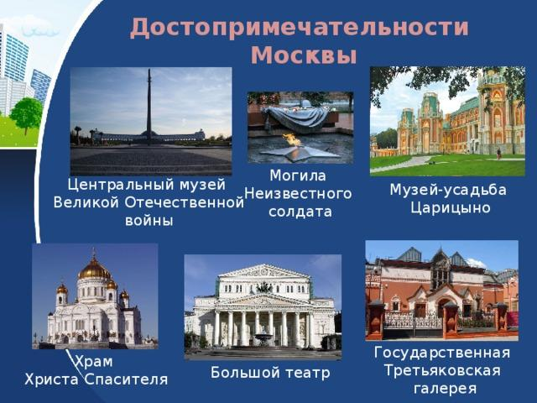
подготовили воспитатели 7 группы
Баталова Л.А. Демчишина Ю.К.

